Sportovní klub policie oddíl JUDO – DOBRÁ pod záštitou starostky obce Vás zve na meziklubové klání které se uskuteční v rámci tréninkové přípravy v závěru roku 2008.
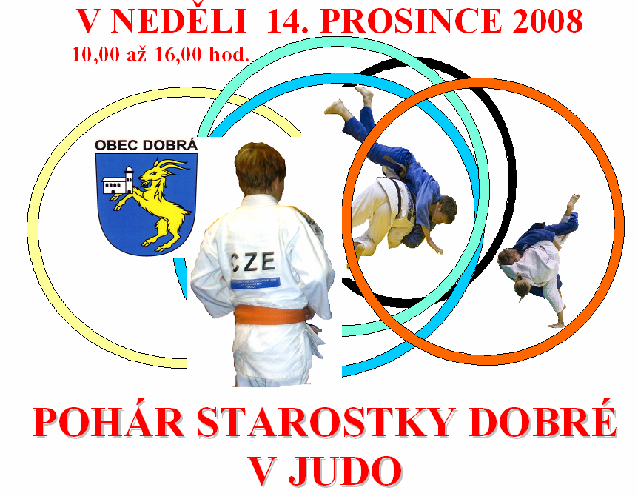

DALŠÍ INFORMACE:
Pořadatel: JUDO SKP OSTRAVA, Frýdek-Místek a Dobrá. Místo konání: Tělocvična ZŠ v Dobré.
Ředitel soutěže: Luděk Kubíček. Hlavní rozhodčí: Pavla Prőllová

Závodí se dle platných pravidel juda a tohoto rozpisu
STARTUJÍ:

Ml.žáci, žákyně roč. 1996 – 97, St.žáci, žákyně roč. 1994 – 95, Benjamínci roč.1998 – 1999, 2000 - 2001

STARTOVNÉ 80,-kč. Prosíme o telefonické - emailové nahlášení orientačního počtu závodníků.

CENY: Závodníci na prvních třech místech obdrží medaili a diplom. Nejtechničtější závodníci v každé věkové kategorii obdrží trofej. Oddíly na prvních třech místech obdrží pohár starostky obce.

ČASOVÝ PROGRAM: Vážení 8,00 - 9,00 hod. Zahájení soutěže 10,00 hod.
Předpokládané ukončení soutěže 15,00 hod.
Pro pohyb v sále – nutné přezůvky.

Přihlášky: e-mail: judoskpova@seznam.cz tel: 605513443
Srdečně Vás všechny zveme k vzájemnému poměření sil.
Turnaje se zúčastní pouze pozvané oddíly.

